
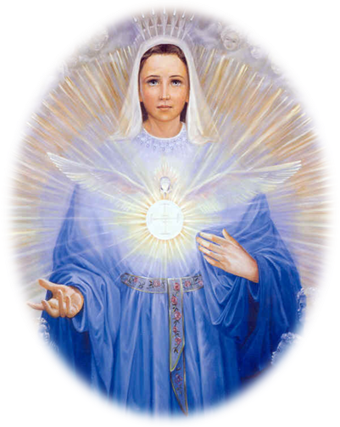
Společenství mladých z Brna

Vás zve
ke společné modlitbě

Pobožnosti prvních sobot

sobota 2. 4. 2011 v 17 hodin
v kostele Nanebevzetí Panny Marie

Modlitba růžence, bohoslužba slova s rozjímáním a se sv. přijímáním za doprovodu rytmických písní ze zpěvníku Hosana

